庙桥小学申报2020-2021学年度考核优秀的教师
工作及业绩展示
姓 名 | 沈贤玲 |  |  | 出生年月 |  | 1991.2 |  |  | 工作年月 |  |  |  | 2013.8
文化程度 | 本科 |  |  |  |  | 职 称 |  |  | 中小学二级
行政职务 | 二年级年级组长、语文备课组长 |  |  |  |  | 担班主任 |  |  | 二（3）班
任教学科 | 第一学期 | 语文、道法、班健、体活、音乐、自习 |  |  |  | 周课时数 |  |  | 第一学期 |  |  | 15
任教学科 | 第二学期 | 语文、道法、班健、体活、音乐、自习 |  |  |  |  |  |  | 第二学期 |  |  | 15
职业  道德 | 学高为师，身正为范。我时时处处都以教师职业道德规范自己的言行，积极参加学校的师德师风建设，做到“十要十不准”，依法执教，爱岗敬业，为人师表。
开  课  情  况 | 时间 |  | 班级 |  | 课题 |  |  |  |  |  | 听课范围 |  |  | 听课人数
开  课  情  况 | 2020.11.12 |  | 二3 |  | 《坐井观天》 |  |  |  |  |  | 校级 |  |  | 9
开  课  情  况 | 2021.4.25 |  | 五2 |  | 《寻访百年奋斗路 您是那颗最亮的星》 |  |  |  |  |  | 市级 |  |  | 录播
开  课  情  况 | 2021.5.12 |  | 二3 |  | 《蜘蛛开店》 |  |  |  |  |  | 校级 |  |  | 10
开  课  情  况 | 2021.5.17 |  | 讲座 |  | 《从“班干部”到“班级服务岗”》 |  |  |  |  |  | 区级 |  |  | 20
撰写  论文  情况 | 论文题目 |  |  |  |  |  |  | 获奖、发表情况 |  |  |  |  |  | 时间
撰写  论文  情况 | 《教师身上的“美颜相机”》 |  |  |  |  |  |  | 区德育论文二等奖 |  |  |  |  |  | 2020.10
撰写  论文  情况 | 《聚焦词语教学策略 提升学生语用能力》 |  |  |  |  |  |  | 区教育学会论文二等奖 |  |  |  |  |  | 2020.12
撰写  论文  情况 | 《从“读、写”结合到“读、说、写”三位一体》 |  |  |  |  |  |  | 《小学时代》 |  |  |  |  |  | 2021.1
参与  课题  研究  情况 | 参与课题 |  |  |  |  |  | 承担工作 |  |  | 具体做的工作
参与  课题  研究  情况 | 《基于教材 构建写作训练网络体系的研究》 |  |  |  |  |  | 课程实施、执行 |  |  | 上教研课、写教学反思
参与  课题  研究  情况 | 《语文课堂教学中引领学生学会倾听的策略研究》 |  |  |  |  |  | 课题负责人 |  |  | 撰写方案、主持研究、分配研究人员的研究任务
参与  课题  研究  情况 | 《低年级语文课外阅读的引导与提升策略研究》 |  |  |  |  |  | 课题负责人 |  |  | 撰写方案、主持研究、分配研究人员的研究任务
个人  学习  反思 | 本学年，我坚持每天浏览“学习强国”，提升自己的政治理论水平和时事敏感度。我订阅了《班主任》、《江苏教育研究》、《小学语文教师》等杂志，认真阅读了《教育中的积极心理学》、《从班会课到成长课程》、《走向德育专业化》等书籍，积极进行业务学习，提高自己的工作能力和业务素养，使自己能够更好地胜任教师工作。通过学习，让自己树立先进的教学理念，也明确了今后教育教学要努力的方向。
辅导  学生  情况 | 1、校写字比赛一等奖；  2、校晨诵考核一等奖；  3、校童谣测试一等奖；  4、校整班朗读一等奖；  5、校眼保健操比赛一等奖；  6、二、三年级课后服务。
个人  荣誉  情况 | - 武进区中小学名班主任；  - 武进区中小学班主任基本功竞赛一等奖；  - 常州市中小学班主任基本功竞赛二等奖；  - 校家访征文比赛一等奖；  - 个人业务成长档案比赛二等奖；  - “育英杯”希沃白板5课件大赛二等奖。
其它要说明的情况
佐证材料请以附件的形式放置本表格后面，建议用照片、文档等形式呈现。

开课情况：
督导评估听课《蜘蛛开店》
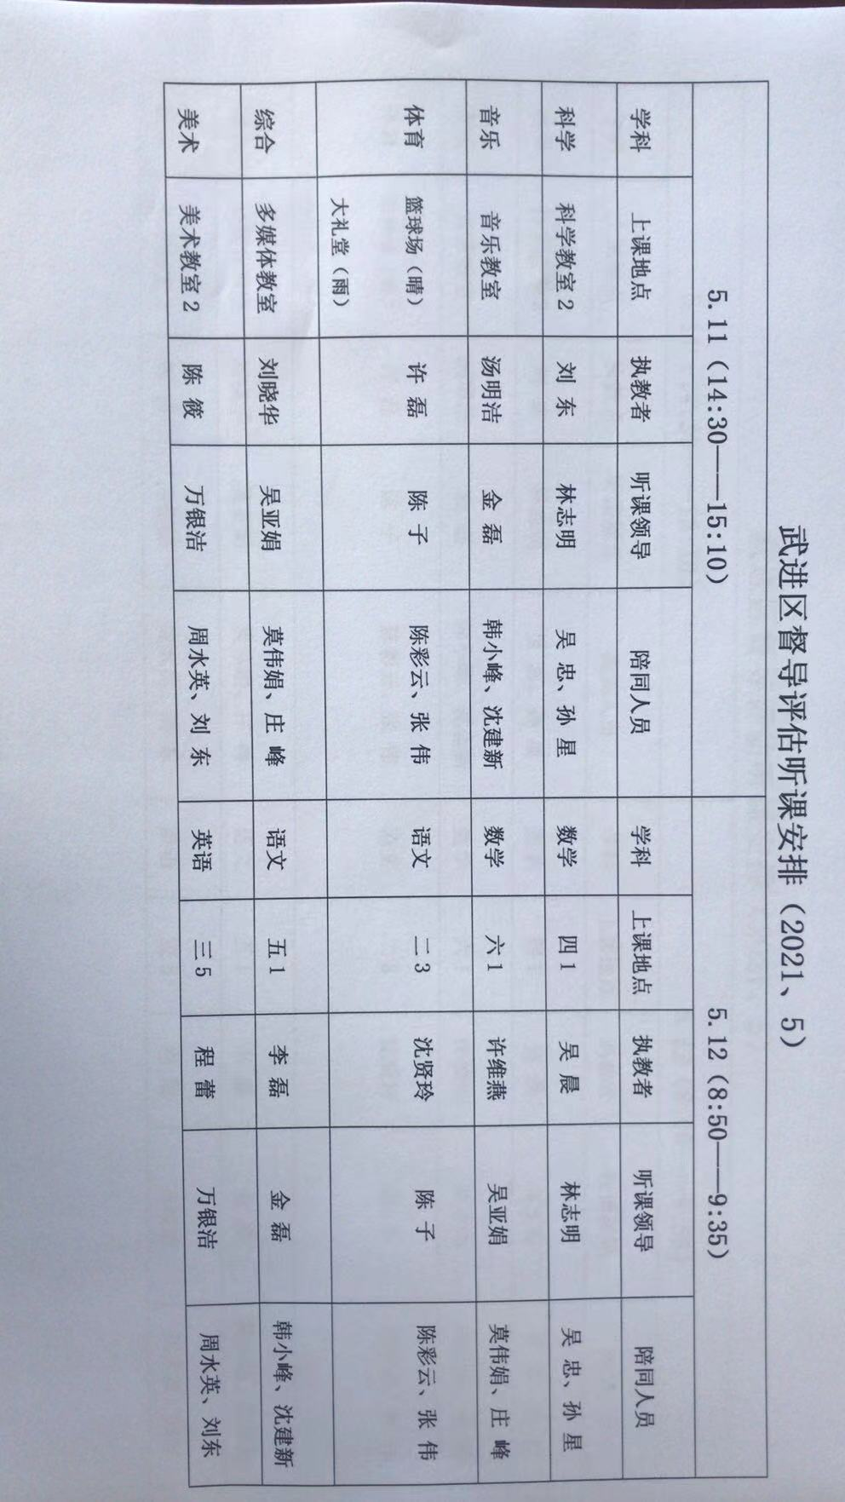

教研课《坐井观天》

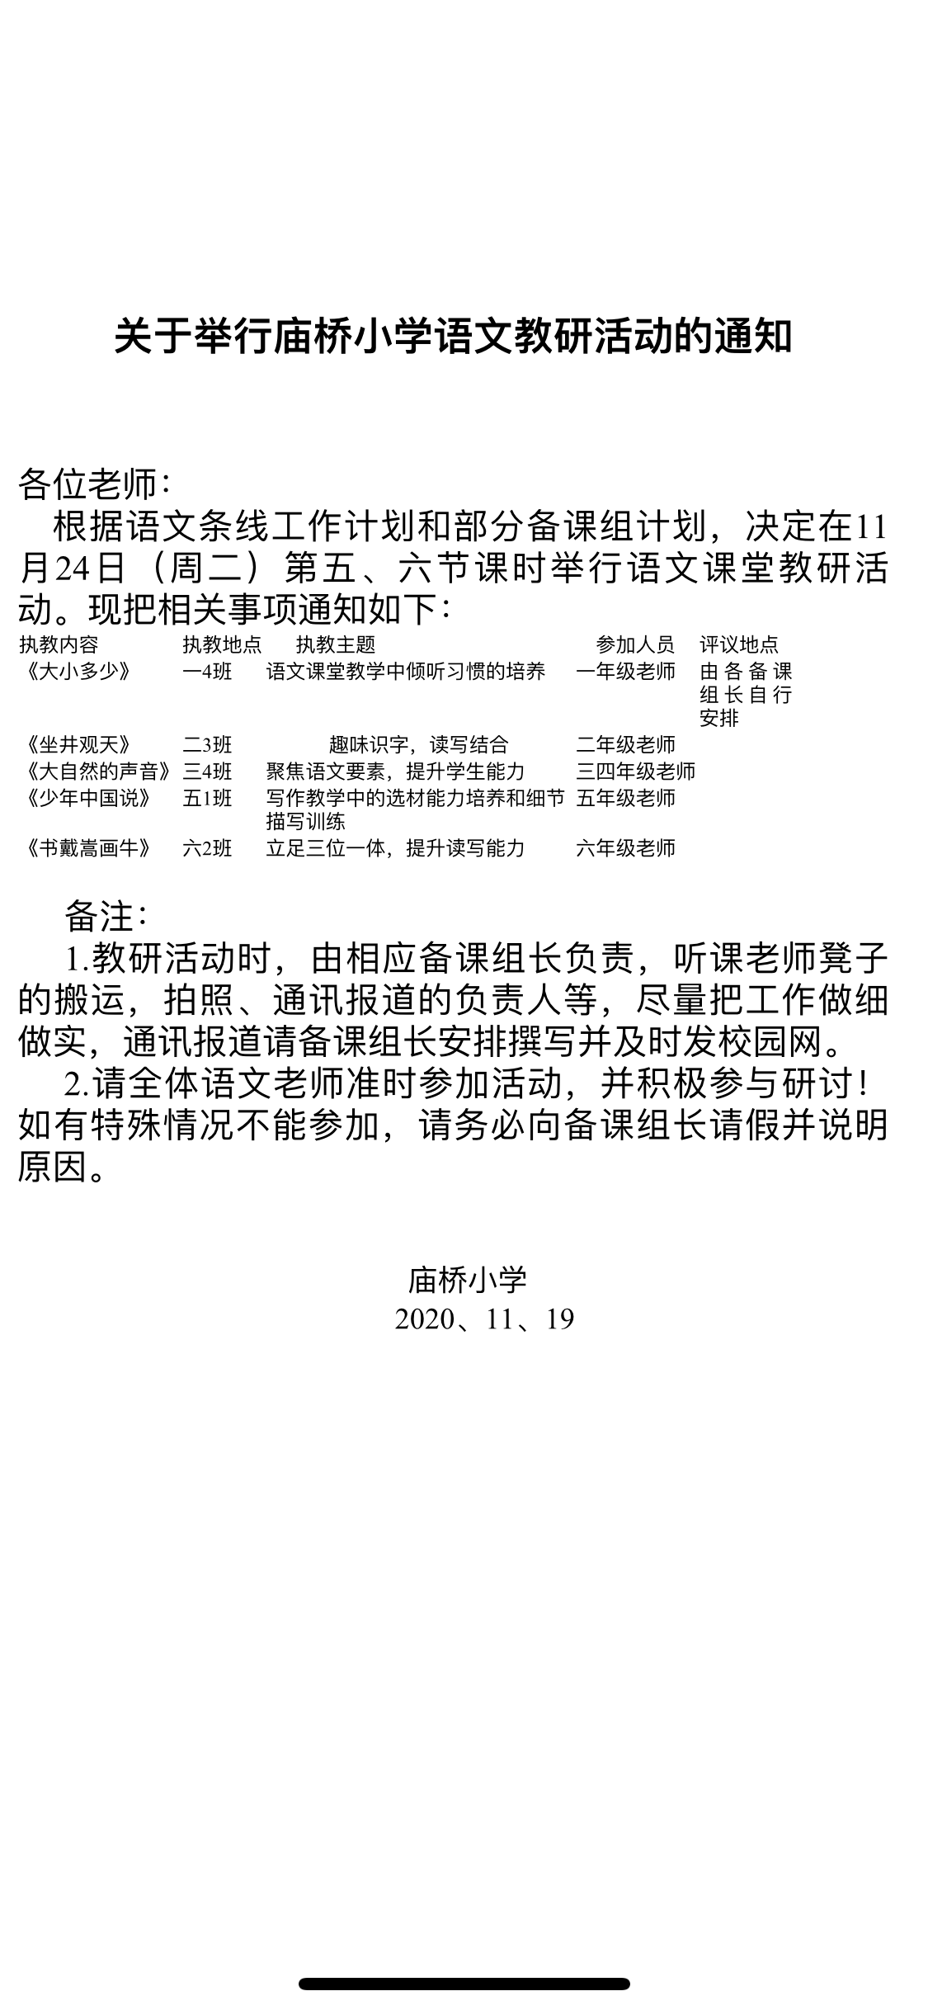

班会课《寻访百年奋斗路 您是那颗最亮的星》
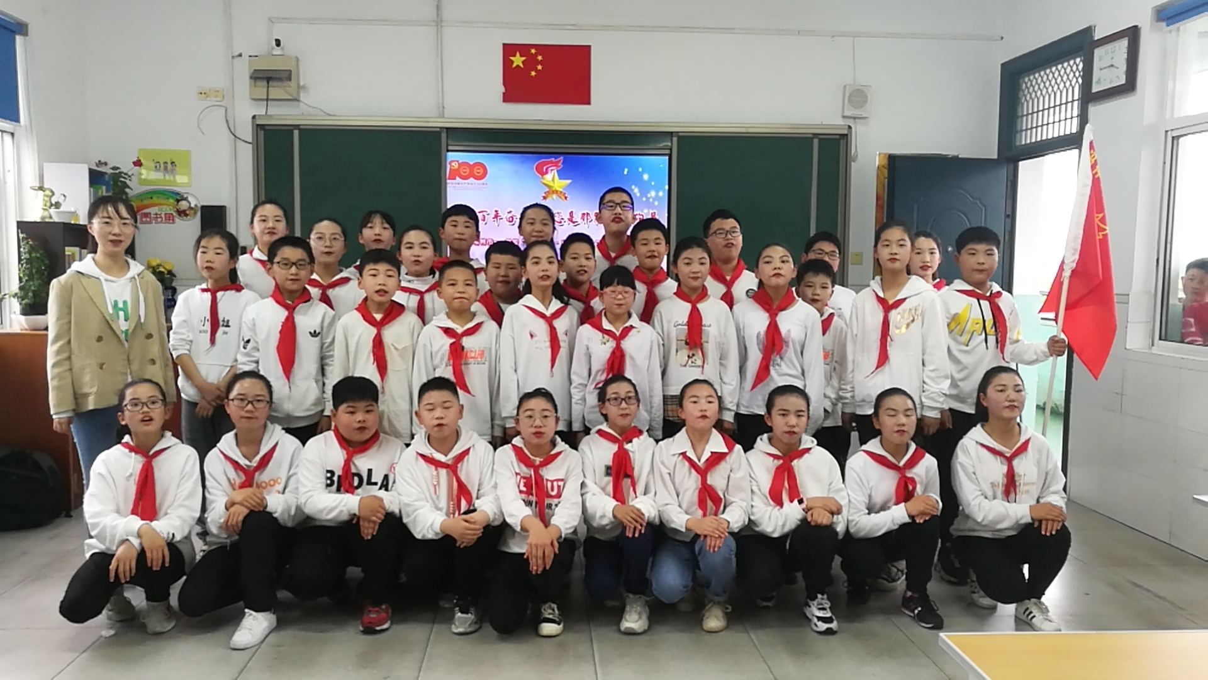

名班主任工作室讲座《从“班干部”到“班级服务岗”》
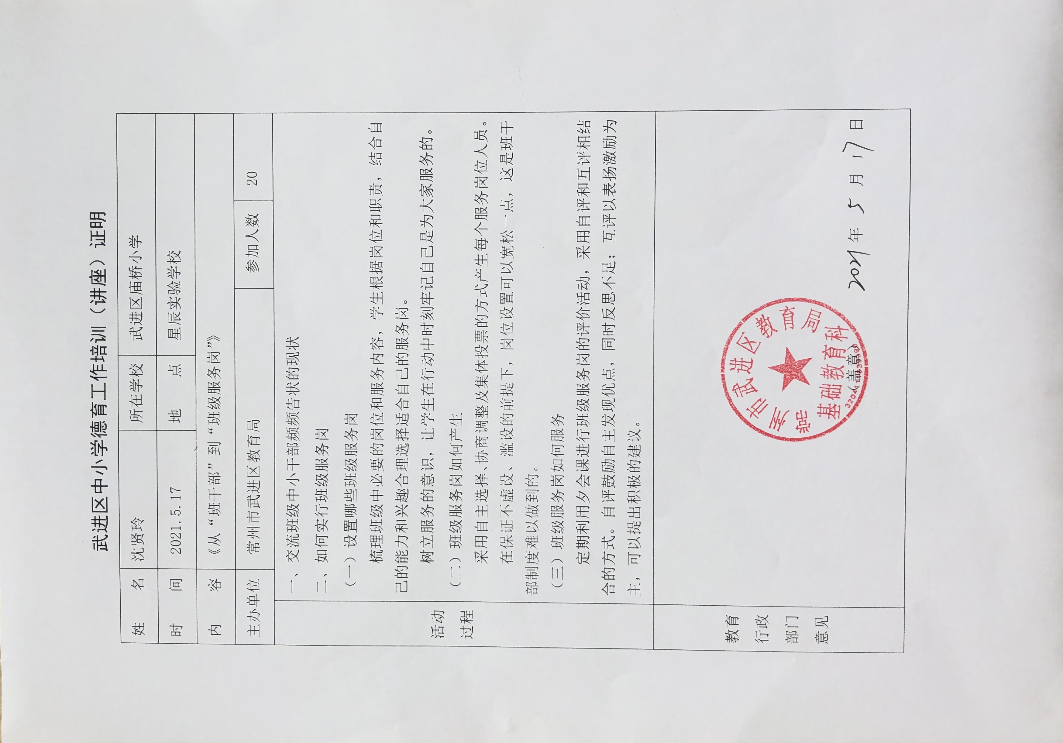

撰写论文情况：
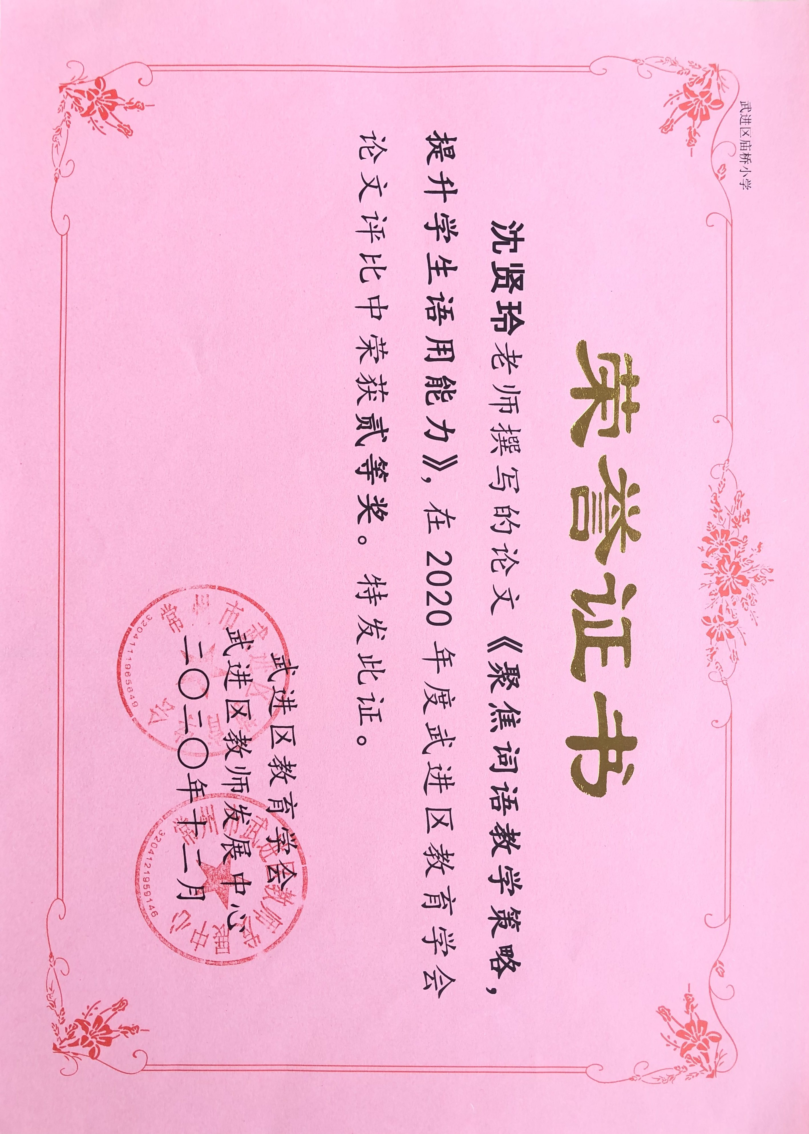

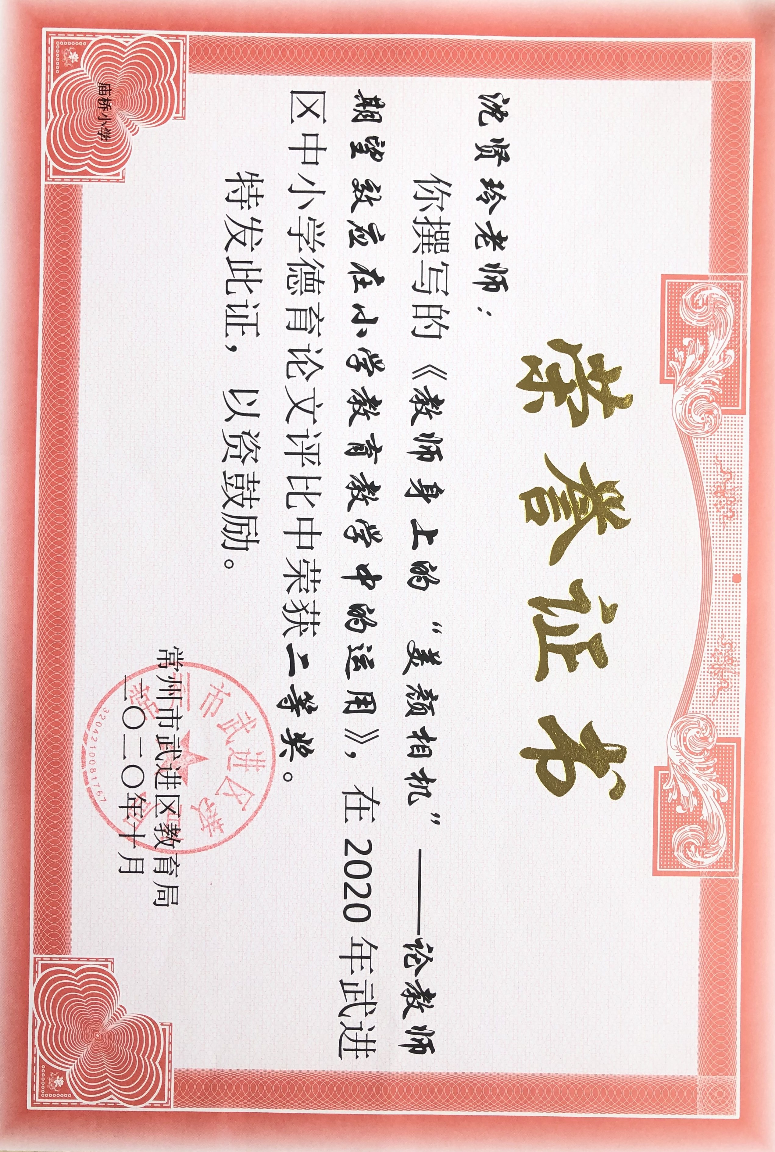

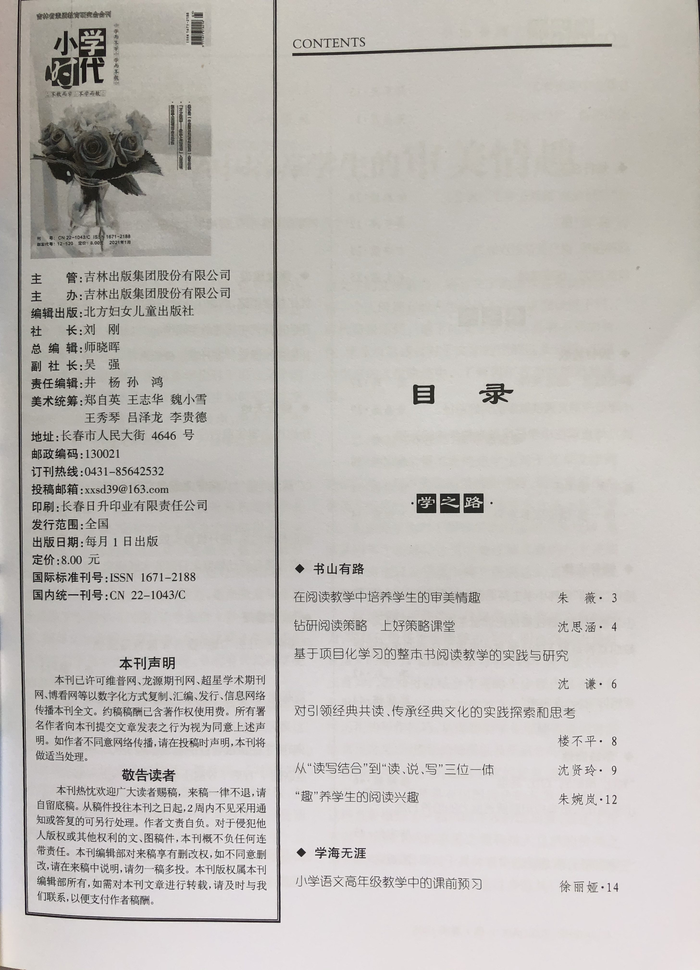

辅导学生情况：
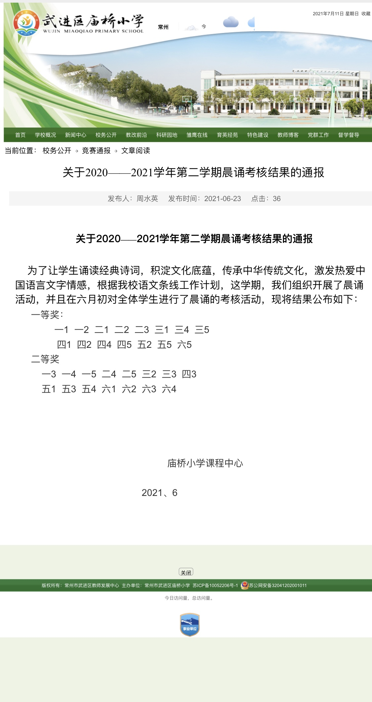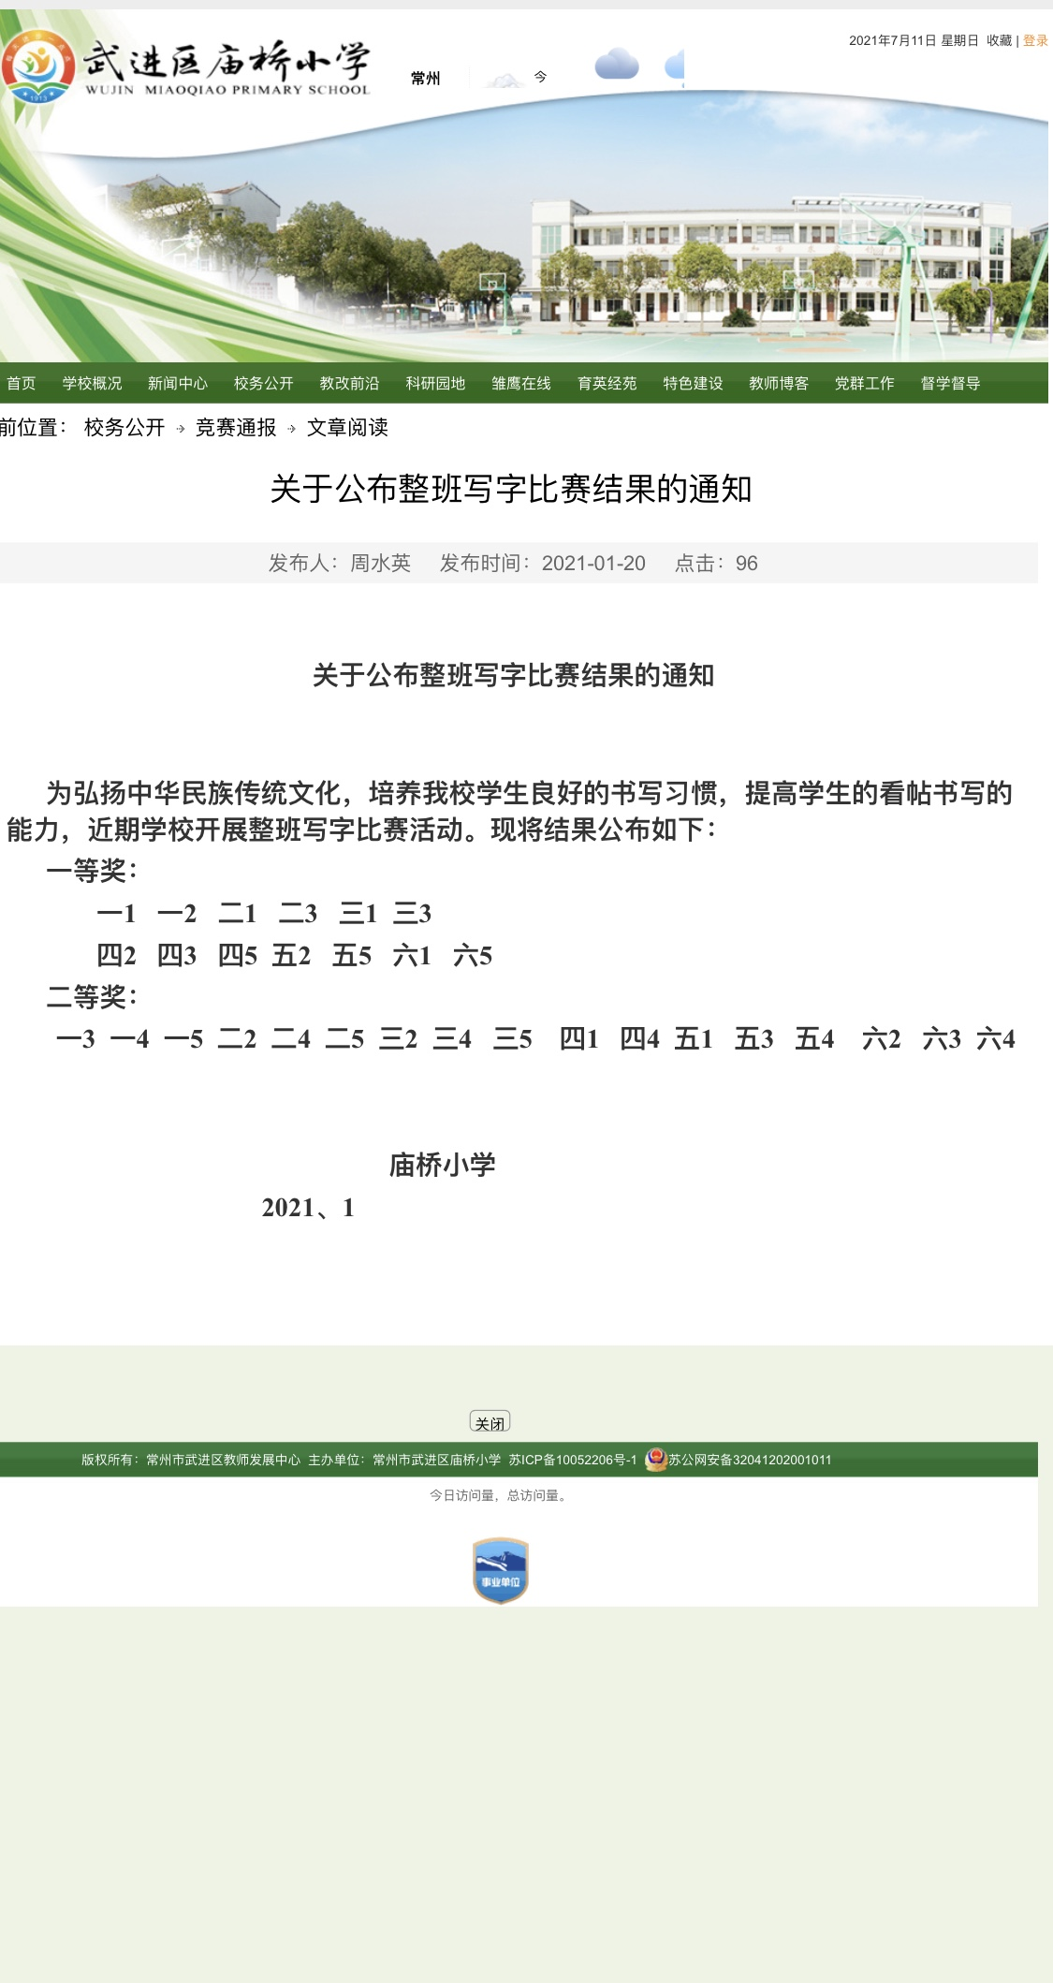

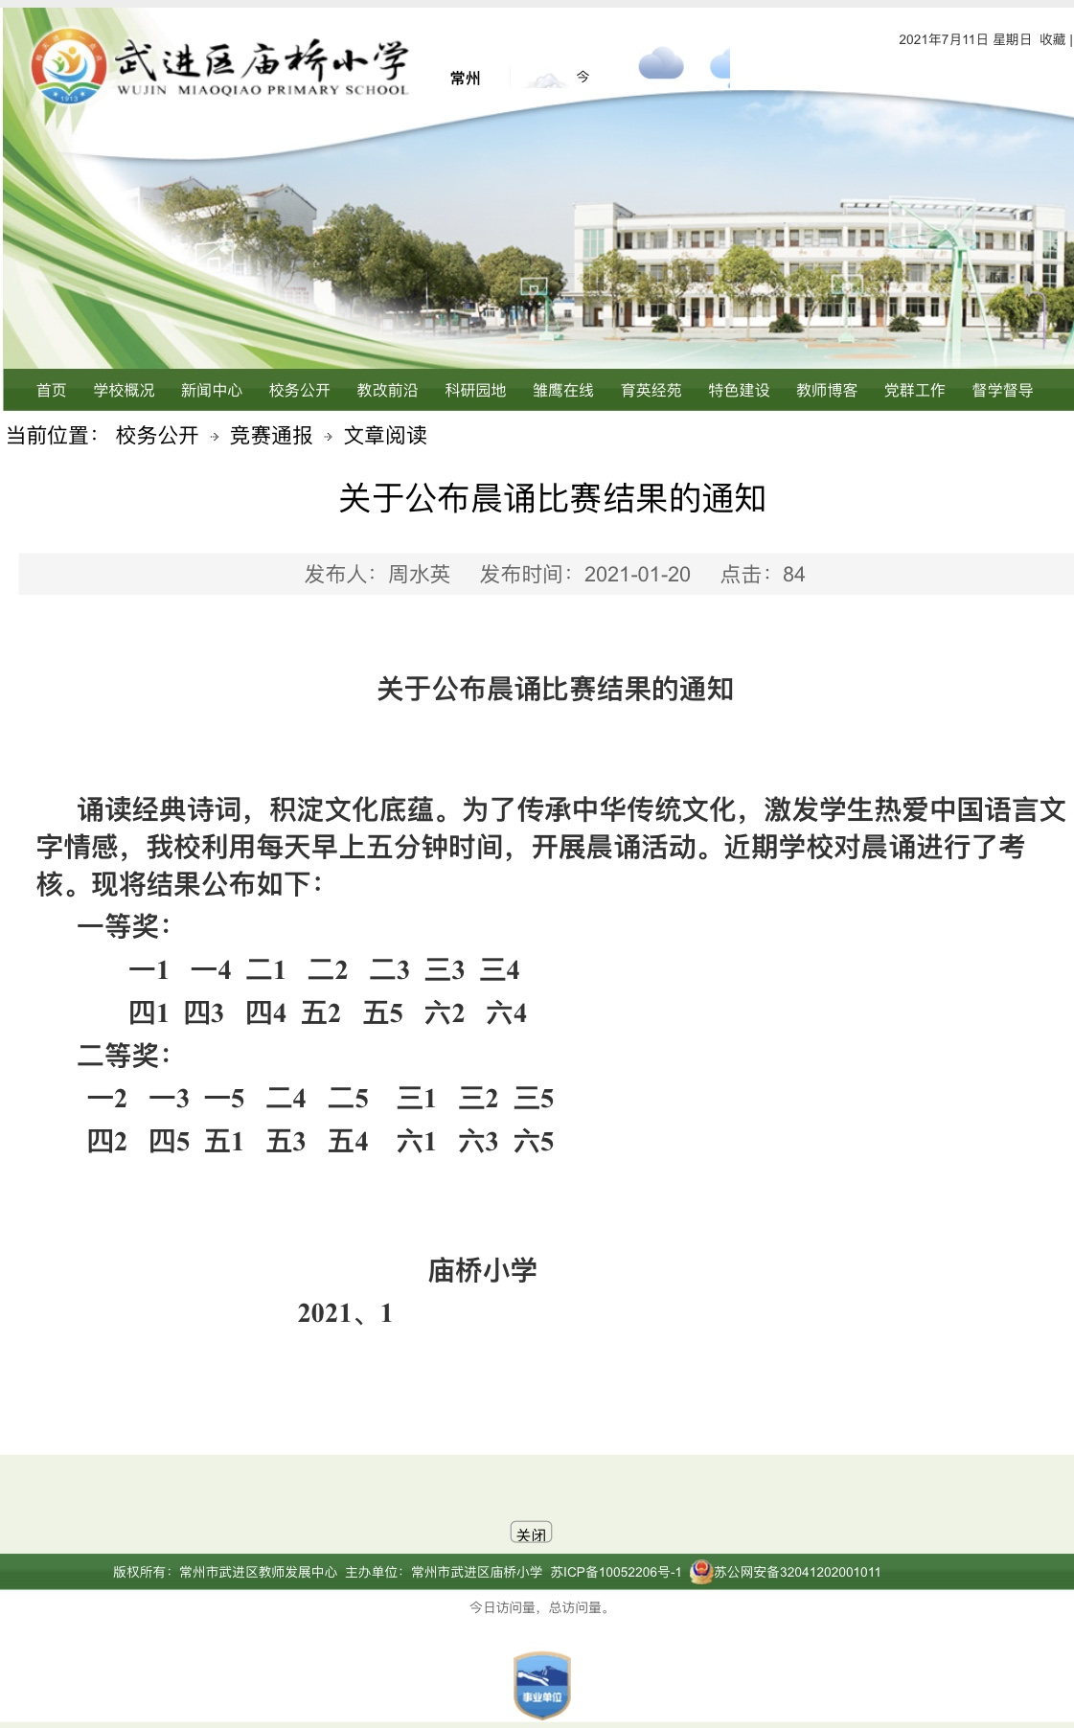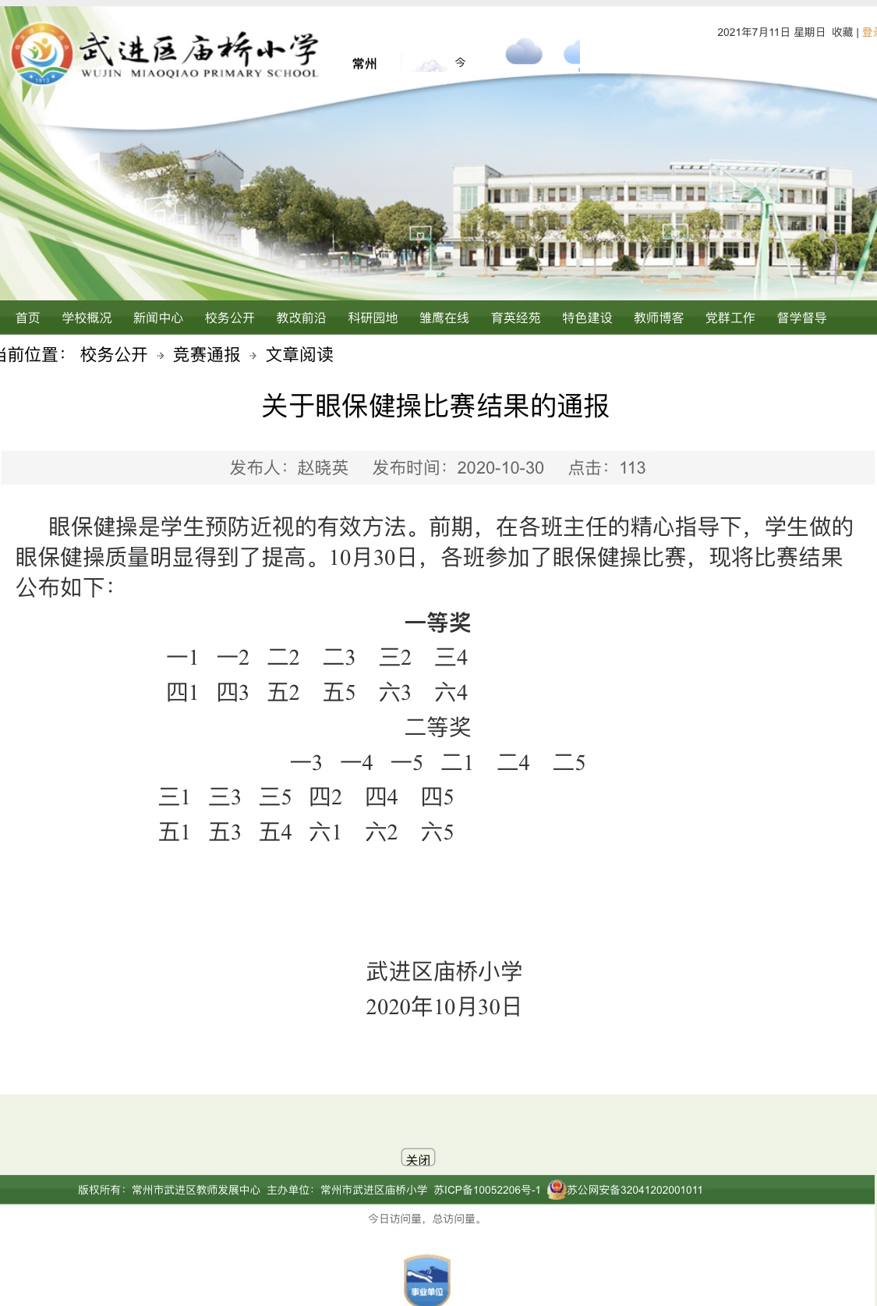

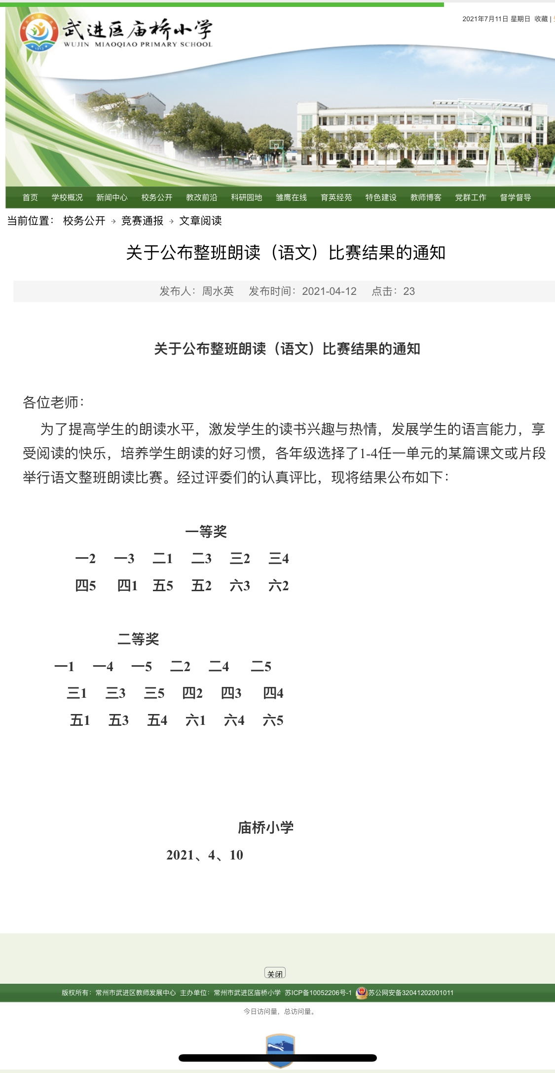

个人荣誉情况：


